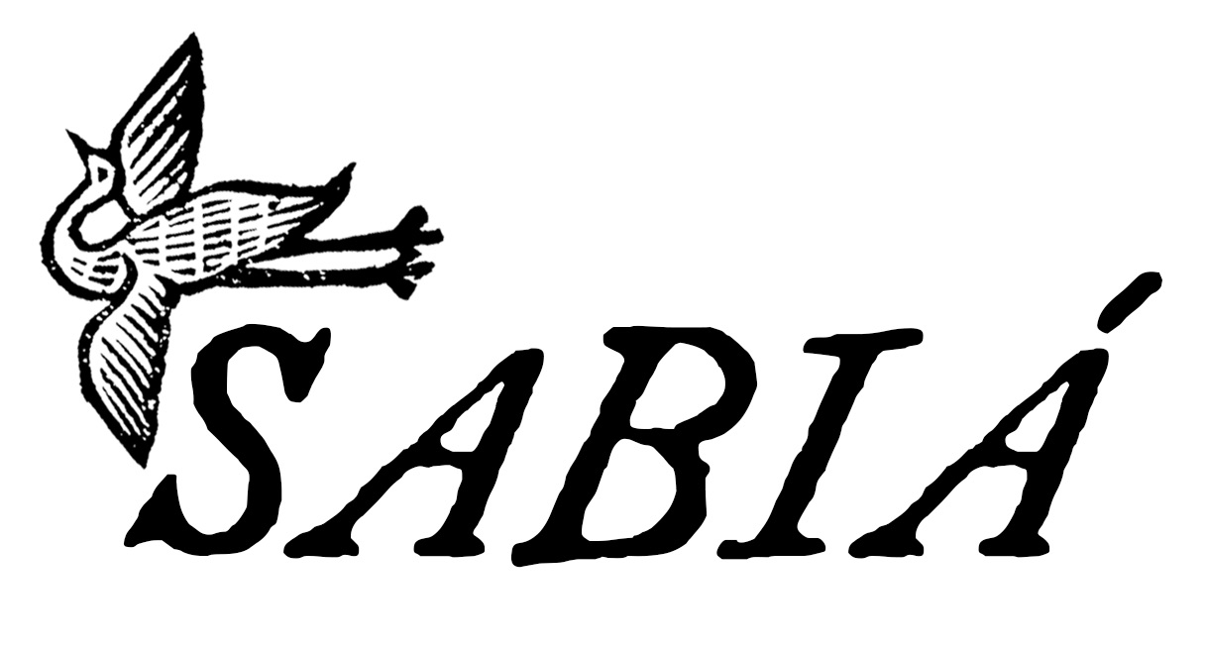

Dom La Nena
Leon – Le nouvel album instrumental à paraître le 7 avril

Montréal, mars 2023 - Après l’excellent Tempo en 2021 encensé par la critique, la violoncelliste, compositrice et chanteuse brésilienne Dom La Nena est de retour avec un nouvel et quatrième album solo intitulé Leon, d’après le doux surnom de son violoncelle. Un écrin instrumental, intime, hanté et transcendantal. Une déclaration d’amour à son complice de toujours, un retour aux sources d’une grande sensibilité.

Magnifique album de musique de chambre aux couleurs néo-classiques sur lequel Dom revient à ses racines, Leon est une quête de simplicité, d'émotion et de beauté répondant seulement à l'intuition, à l'improvisation et à une seule contrainte : composer uniquement avec et pour le violoncelle. Le processus était un exercice sans précédent pour Dom La Nena qui, après tant de collaborations, renoue avec son instrument, reprenant le cours de leur dialogue intérieur en lui donnant la place du soliste.

La compositrice se recentre sur le violoncelle, ses sonorités, ses textures, ses nuances et sa capacité à créer et habiter des mondes. Motifs répétitifs, orchestrations raffinées et drones – Dom La Nena déploie une approche minimaliste très proche de celle d'un mantra, dont elle a appris à bien connaître le principe actif à travers sa pratique quotidienne sur son instrument. Le processus était un exercice sans précédent pour Dom La Nena qui, après tant de collaborations, renoue avec son instrument, reprenant le cours de leur dialogue intérieur en tant que soliste.

Avec Leon, Dom transmet un état d'oubli de soi, de concentration et de pure présence dans l’instant. Elle s’est aussi libérée. Libérée de la rigidité de la discipline de la musique classique et le poids du répertoire. Leon donne un aperçu de qui est vraiment de Dom La Nena, de son monde intérieur et imaginaire. L’album transporte l’auditeur vers des paysages instrumentaux émouvants inspirés du cinéma féministe de la pionnière Germaine Dulac, De la valse tourbillonnante d'Anna Karénine, de l’hiver, de ses tempêtes de l'âme, des déchirements des départs, de la nostalgie subtile et du romantisme d’u quai de gare. Leon apporte à l'oreille sa musique, mais aussi une collection d'histoires, un monde en soi, peuplé de textures soignées, de voix spectrales et de silences contemplatifs.

De disque en disque, Dom La Nena a reçu les plus beaux éloges de la presse internationale comme The Wall Street Journal (« A young Brian Wilson »), The New Yorker (« Every song is sacred »), BBC (« Amazing and beautiful »), NPR (“A sound that is gentle and hauting”) ou encore The Guardian (“An enchantment”). Elle a chanté à propos du temps, de ses rêves et de ses peurs, sous la forme de ritournelles tendres et poétiques, toujours appuyées par son violoncelle. Alors que Dom mûrit en une exceptionnelle musicienne de son temps, l’album Leon est né d'un désir à la fois de se renouveler et de revenir.

Dans une expression sincère de gratitude pour son fidèle compagnon, Dom a composé et enregistré l'album pendant deux mois, seule avec son violoncelle. Il a ensuite été mixé par Noah Georgeson (Rodrigo Amarante et Devendra Banhart).

Crédits
Composition, performance et réalisation: Dom La Nena
Enregistrement: Dom La Nena
Mix: Noah Georgeson
Mastering: Philipp Shaw Bova
Photo et graphisme: Jeremiah

Source : Sabiá
Information : Simon Fauteux

